Beskrivelse Stoa IP54

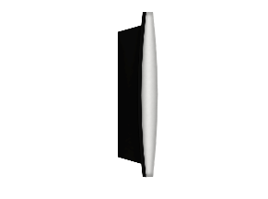

Stoa påbygningslampe
Uden- og indendørs påbygningslampe med lampehus i sort- eller hvidmalet aluminium og parabolformet skærm i opaliseret acryl eller polycarbonat. Tæthedsklasse IP54.
Mål: L: 320 mm, B: 320 mm, D: 82 mm
Med 11 eller 15 W LED, farve 2700, 3000 eller 4000K, 90 Ra, dæmpbar driver mod merpris

www.focus-lighting.dk

